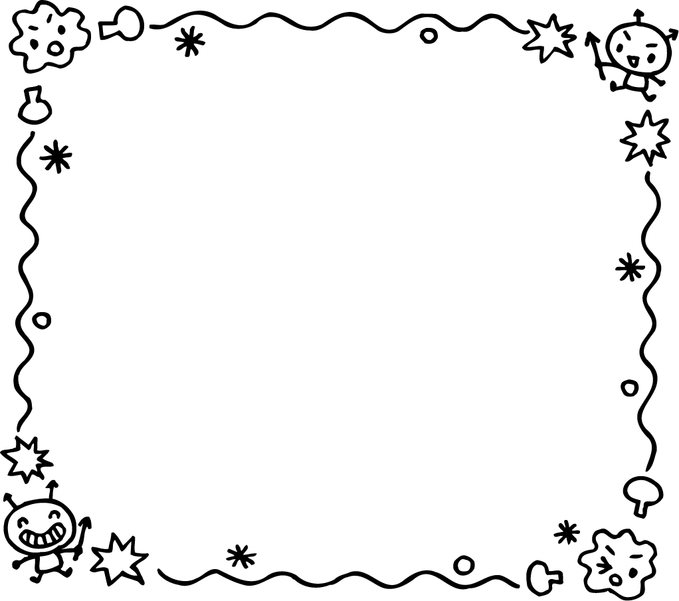
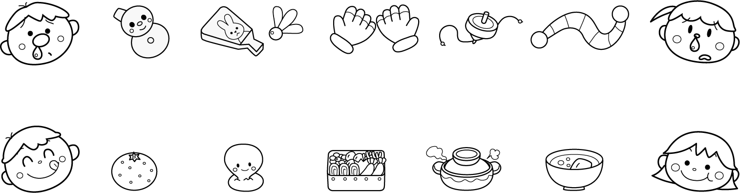
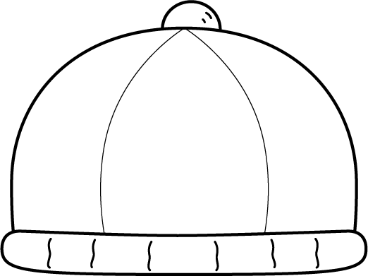
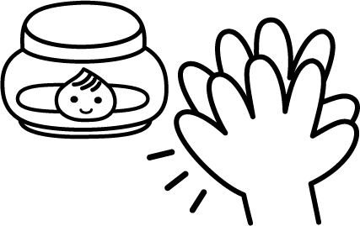
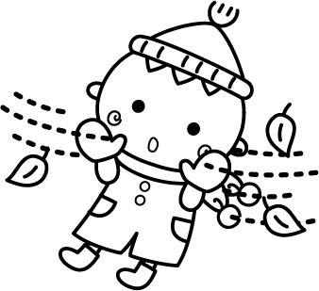
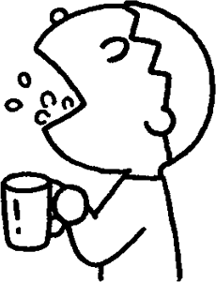
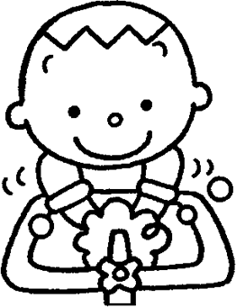
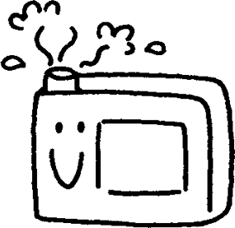
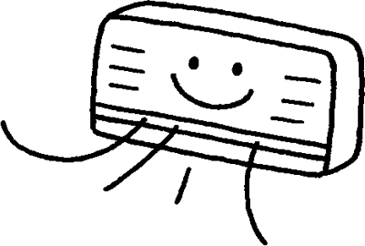
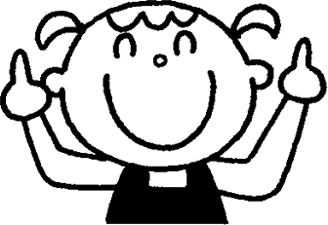
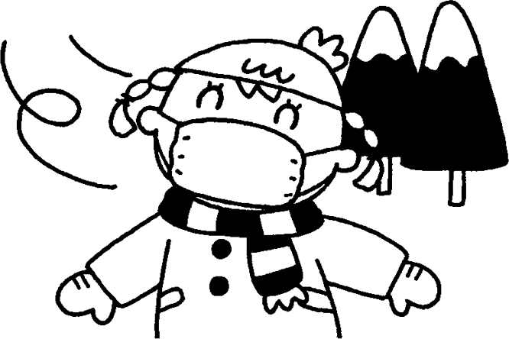
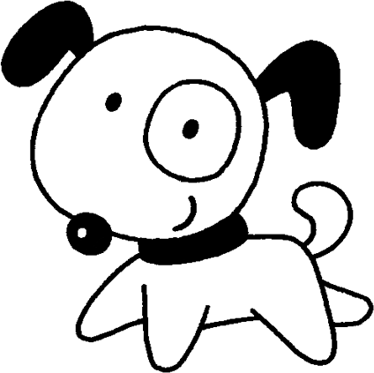
外出時にはマスクを
感染予防にもなりますが、マスクのもっとも大きい効果は、ウイルスをまき散らさないことです。

外出後は必ず、うがいとせっけんを使った手洗いを習慣にしましょう。

うがいと手洗い
１月のほけんだより
「かぜ」と「インフルエンザ」
どう違う？
かぜとインフルエンザの違いは、主にウイルスの種類と症状です。
冬の肌荒れ対策
空気が乾燥する冬は、お肌も乾燥する季節。特に子どもは、肌のバリア機能が未発達のため、荒れやすいのです。日々のケアを心がけ、デリケートな肌を守りましょう。
外あそびや手洗いのあと、
保湿クリームを塗る。
冬の寒風に地肌を
さらさない。
（長そで・長ズボンの着用）
室内の温度・湿度を
チェック
室温16～18℃、湿度60％前後が目安です。特に乾燥には要注意。加湿器などをじょうずに使いましょう。

家庭でできるインフルエンザ予防法
インフルエンザがはやっています。家庭でできる予防法を実践し、ウイルスに負けない体を作りましょう。
●かぜは、アデノウイルス、ライノウイルス、ＲＳウイルスなどが原因で、微熱、鼻やのどの痛み、くしゃみ、鼻水、などが主な症状。
●インフルエンザは、インフルエンザウイルスが原因で、40℃前後の高熱、悪寒、のどの痛み、せき、鼻水のほか、関節痛や筋肉痛を伴うのが特徴。

毎日冷え込み、体調を崩しやすい時期です。 土浦市内でも感染症流行しています。特にインフルエンザに感染しているお子さんが多いです。手洗い・うがいの声かけを、ご家庭でも引き続きお願い致します。また、ウイルスは乾燥が大好きです。加湿にも心がけて行きましょうね。
令和5年12月21日発行
高岡・藤沢保育園

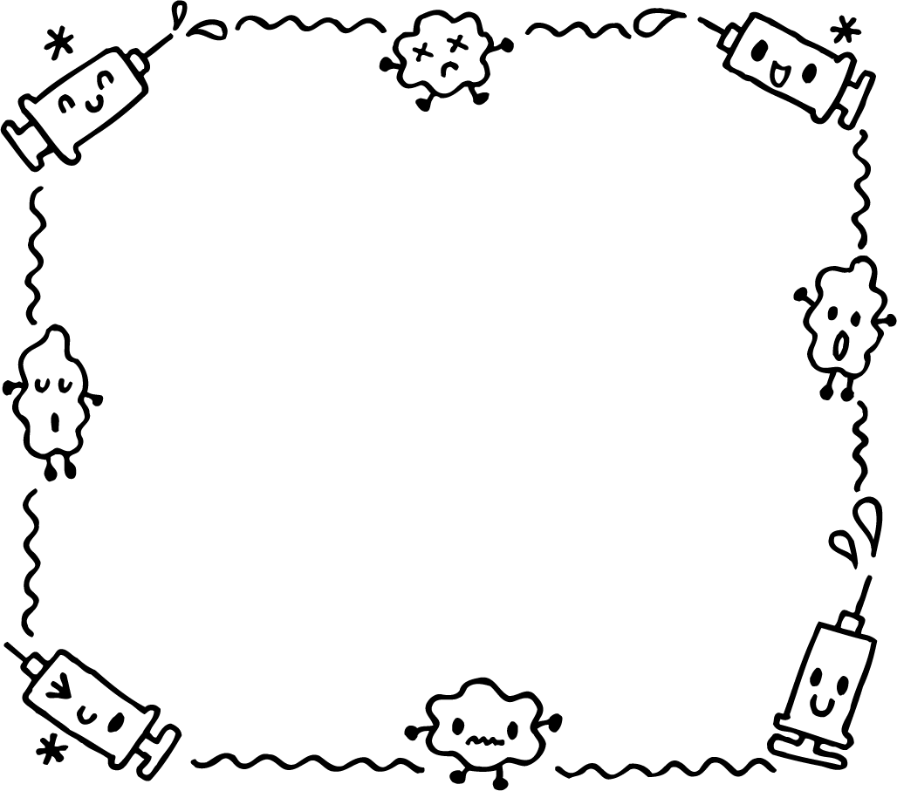
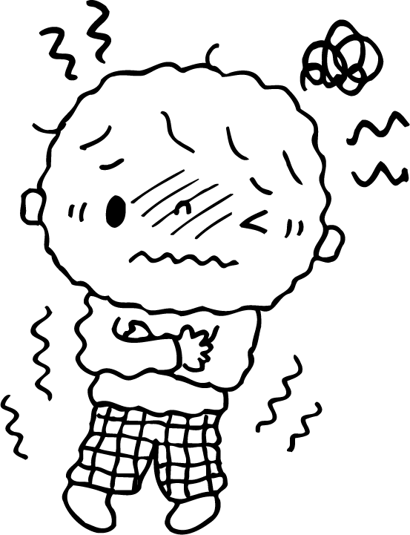
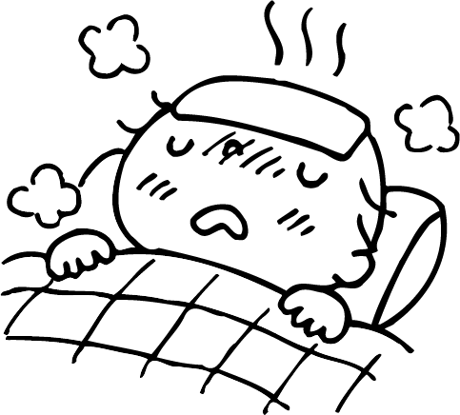
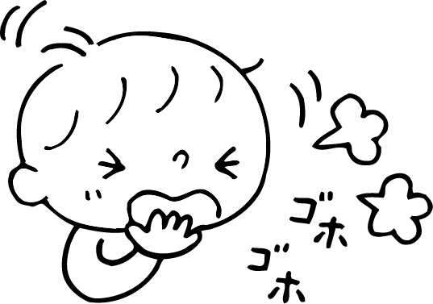
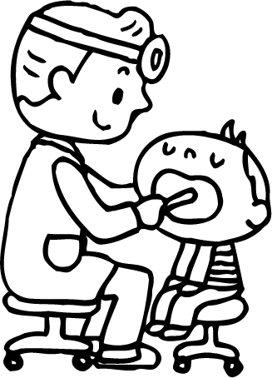
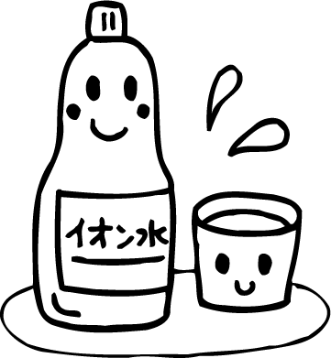
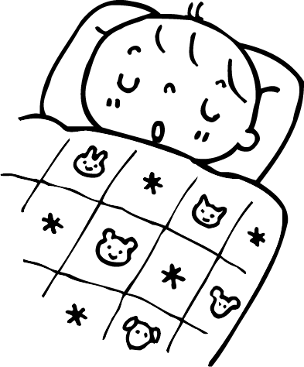
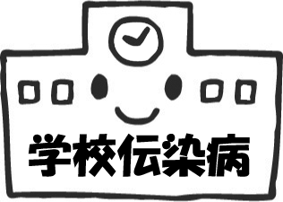
インフルエンザ

インフルエンザウイルスの感染によって発症します。ウイルスにはいくつかの型があり、年によって流行する型が違いますが、感染力が強く、毎年12～３月にかけて集団流行します。熱が下がってから幼児は、３日経過するまで登園停止となっています。
急激に40度前後の高熱が出て、悪寒や頭痛、のどの痛み、せき、鼻水、筋肉や関節の痛みなどの症状が現れます。吐き気、下痢などの症状が現れることもあります。感染力がとても強く、ふつうのかぜよりも、症状が重いのが特徴です。

●せき
●のどの痛み
●鼻水
●吐き気
●下痢
●関節の痛み

★受診して確認を

高熱が出たり、下痢を起こすと脱水症状が出やすくなります。水分補給には十分注意しましょう。

インフルエンザのワクチンは、接種しても発症することがありますが、症状が軽くすむことが多いようです。通常大人は、シーズンに1回ですが、子どもの場合は、２回接種が標準です。接種してから、２週間以上たたないと効果が現れないため12月の流行期に入る前にすませるようにしましょう。ただ、アレルギーのあるお子さんの場合、受けられないこともあります。医師とよく相談してください。
かぜと区別しにくいのですが、今は検査でインフルエンザかどうかわかるようになりました。受診して確認しましょう。

★脱水症状に注意

★熱が下がって３日間は登園停止

インフルエンザの予防接種

悪寒
頭痛

インフルエンザ？ と思ったら

インフルエンザは、「解熱して幼児は、３日を経過するまでは登園停止」と決められています。無理をするとぶり返したり、まだ人にうつす可能性が残っているからです。この期間を守り、家庭でゆっくり療養してください。

主な症状

40度前後の高熱

症状は３～４日で軽減し、
せきなども１週間程度で治まる。

～インフルエンザ～

